|  |
| --- |
| [Escribir el nombre de la compañía] |
| [Escribir el título del documento] |
| [Escribir el subtítulo del documento] |
|  |
| **Nato** |
| **[Seleccionar fecha]** |

|  |
| --- |
| [Escriba aquí una descripción breve del documento. Una descripción breve es un resumen corto del contenido del documento. Escriba aquí una descripción breve del documento. Una descripción breve es un resumen corto del contenido del documento.] |

Contenido

¿Cómo iniciar la aplicación? 3

¿Cómo inicio sesión en el sistema? 3

Accediendo a mi POS Admin. 4

Menú archivo 5

Menú Catálogos 5

Productos 5

Menú Reportes 6

Menú Administración 6

# ¿Cómo iniciar la aplicación?

Al encender su computadora, podrá ver en el escritorio un ícono como el siguiente:



Fig. 1

Usted deberá hacer doble clic sobre este ícono para iniciar la aplicación de punto de venta y comenzar a operar.

Al presionar este ícono, el sistema iniciará mostrando una pantalla de bienvenida como la siguiente:



Fig. 2

Transcurridos unos segundos, esta pantalla de bienvenida de la aplicación se ocultará y aparecerá la ventana para iniciar sesión, con lo cual resolveremos el siguiente cuestionamiento:

# ¿Cómo inicio sesión en el sistema?

La pantalla para iniciar sesión en el sistema se mostrará como la siguiente:

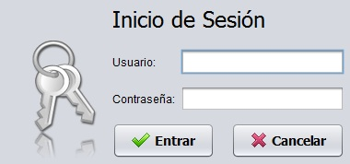

Fig. 3

En esta pantalla, habrá que capturar sus datos para acceder al sistema. Tales como el nombre de usuario y su contraseña. Realizará algo similar a lo mostrado en la siguiente pantalla:

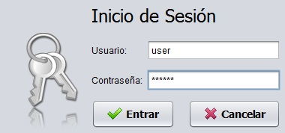

Fig. 4

**Nota:** Su nombre de usuario y la contraseña le proporcionados por los fabricantes del sistema.

En caso de no existir el usuario con el que se intente entrar al sistema, esto le será notificado mediante mensajes. Así como si existe un error en los datos capturados.

Terminado este procedimiento, podemos continuar con lo siguiente:

# Accediendo a mi POS Admin.

Una vez que usted haya iniciado sesión, le aparecerá la siguiente ventana de la cual se explicara su contenido.

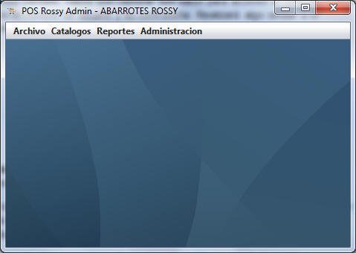

Fig. 5

## Menú archivo

Este menú tiene la opción de **Salir,** esta le permite salir del sistema, puede hacer solo una combinación de teclas (Ctrl + X) y hacer la misma operación, le aparecerá una ventana de confirmación como la siguiente.

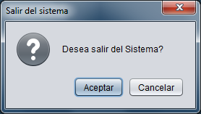

Fig. 6

* Presione Aceptar, para abandonar el sistema
* Presione Cancelar para permanecer en el sistema

## Menú Catálogos

Dentro del menú tenemos dos submenús, **Producto y Compra**.

### Productos

Le permite Ingresar, actualizar, dar de baja y consultar productos de su inventario.

#### Ingresar

Ingresaremos un nuevo producto a su inventario.

* Presionamos el botón **Nuevo** para poder proceder con el registro del producto.
* Ingresamos el **Código** de barras del producto con la ayuda del lector de código de barras (en caso de que el producto tenga un código de barras).
* Se palomea la casilla **Activo**, esto al momento de realizar una venta el producto esté disponible para su venta, ya que si no se activa esta opción, es como dar de baja temporalmente dicho producto.
* Indicamos el nombre del **Producto** y **Descripción** para poder identificar fácilmente el producto.
* **Precio Compra**: Indicamos el precio de compra, precio del proveedor del producto, esto para poder indicar la ganancia de su venta diaria de su tienda.
* **Precio Venta**: Indicamos el precio al publico del producto.
* **Cantidad**: Es el número de artículos que está registrando en su inventario.
* **Categoría**: Seleccionamos de la lista la categoría a la que pertenece el producto

Ejemplo:

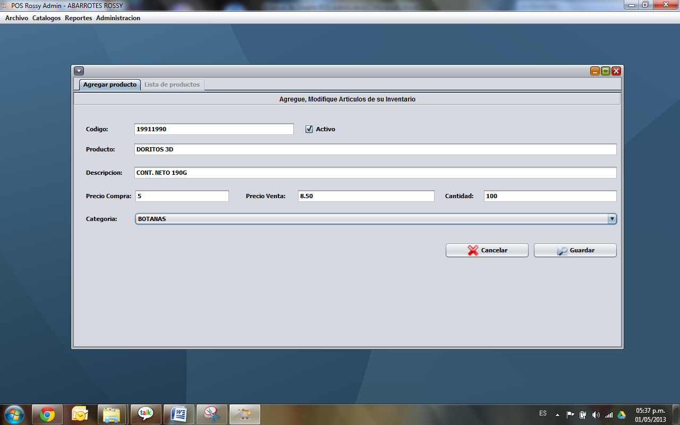

Fig. 7

* Por último le damos **Guardar**, nos aparecerá la siguiente ventana de información.

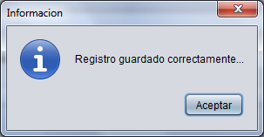

Fig. 8

#### Actualizar

Esta opción nos permite modificar los datos de un producto ya registrado en nuestro inventario.

¿Cómo hacerlo?

* Debemos de tener en cuenta que no haya ningún proceso a medias en la pantalla de registro de un producto ya que si fuese así la opción **Lista de productos** estará deshabilitada, tal y como se muestra en la Fig. 7.
* Ingresamos en el menú **Lista de productos,** observaremos la lista de todos los productos que tenemos registrado en nuestro inventario.
* Para poder realizar una búsqueda de un producto en especifico, situamos en la opción Código De Barras, e ingresamos el código de barras del producto enseguida presione el **Buscar**, como se muestra:

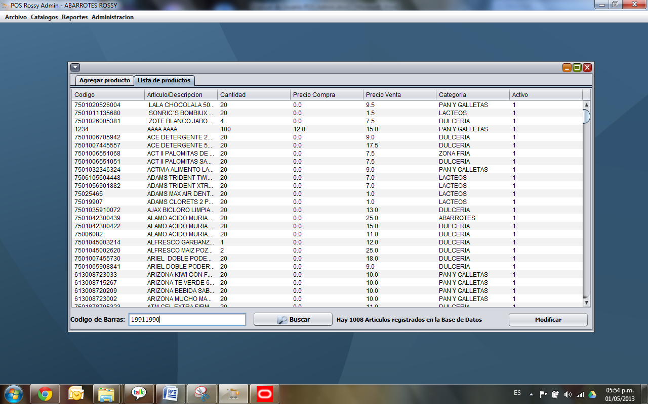

Fig. 9

* Y le parecerá el resultado del producto buscado.

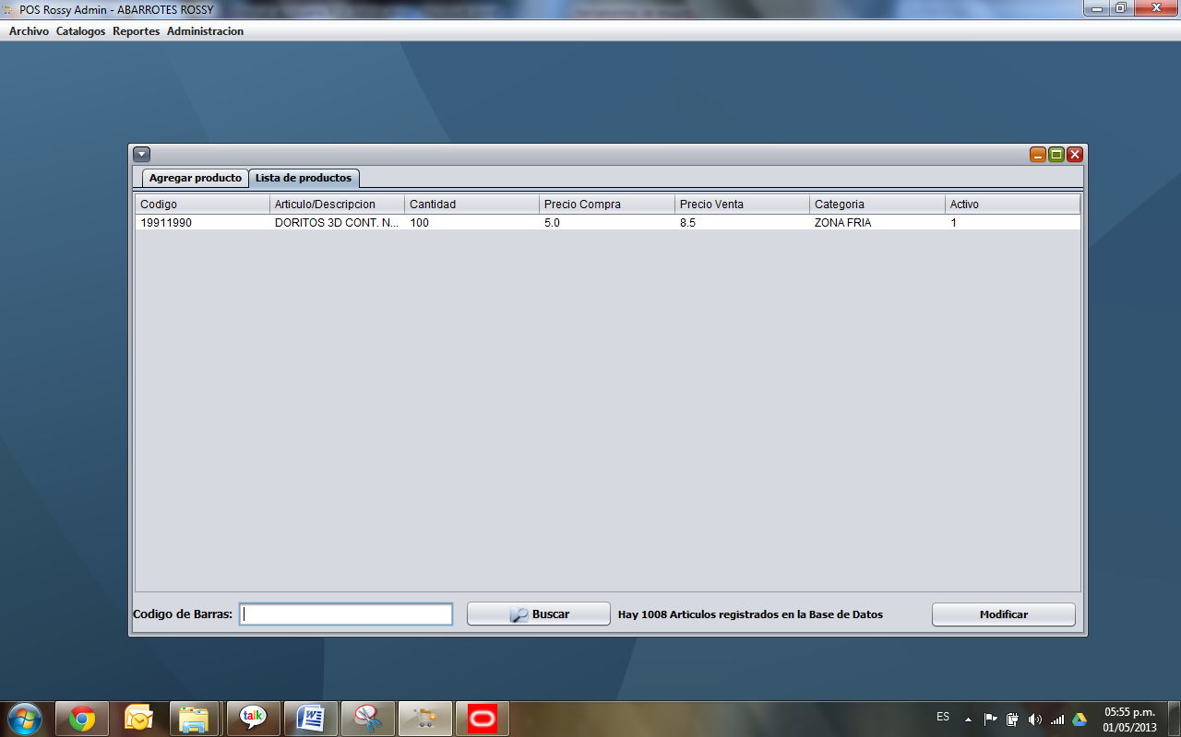

Fig. 10

* Hacemos doble clic en el registro, y automáticamente nos lleva en la pantalla para actualizarla.
* De esta pantalla podemos modificar el estatus en la que se encuentra (Activo), producto, descripción, precio compra, precio venta, cantidad y categoría, excepto Código del producto.

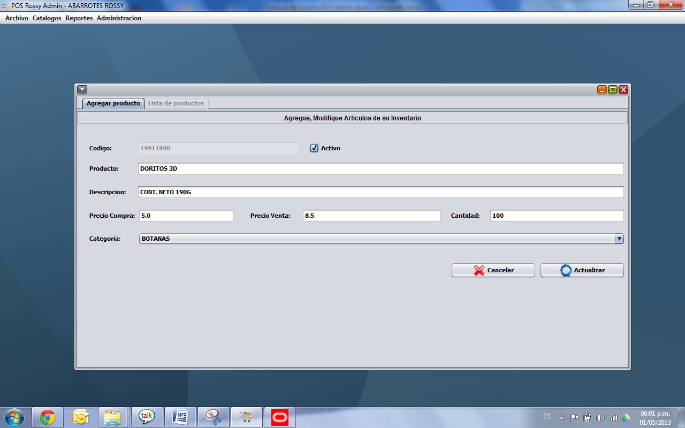

## Menú Reportes

## Menú Administración